
Examen Théorie Niveau 2
Session mars 2016

I – Tables de plongée (20 pts - cœf 3)
Exercice n°1 (6 pts)
- Vous plongez à Vodelée ce dimanche. Votre palanquée se compose d’un Guide de palanquée et de deux plongeurs Niveau 2. Vous vous immergez à 11h00, pour une plongée d'exploration à 34 mètres. Vous quittez le fond à 11h24.

1 - Faites un schéma clair du profil de la plongée. (0,5 pt)
2 – Déterminez la profondeur et la durée du ou des éventuels paliers (1 pt)
3 – Donnez la Durée Totale de Remontée (DTR) (0,5 pt)
4 - Donnez le GPS de la plongée et l'heure de sortie. (0,5 + 0,5 pt)

b) Après le déjeuner de midi, vous replongerez en autonomie avec un autre N2. L'intervalle de surface est de 2h48. La plongée s'effectuera à 19 m et durera 22 minutes.
1– Précisez le type de plongée pour cette seconde plongée. (0,5 pt)
2- Complétez le schéma de la plongée. (0,5 pt)
- Calculez l’azote résiduel et la majoration pour cette plongée (0,5 + 0,5 pt)
- Déterminez la profondeur et la durée du ou des éventuels paliers. (0,5 pt)
- Quelle durée de palier effectuerez-vous pour jouer la sécurité car les conditions le permettent ? (0,5 pt)

Exercice n°2 (4 pts)
Vous plongez en autonomie avec deux autres niveaux 2. André utilise un ordinateur de plongée Vyper à vitesse de remontée fixe et vous avez un ordinateur à vitesse de remontée variable, Luna Uwatec. Pour gérer sa désaturation, Laure utilise les tables MN90. Ci-dessous le tableau donnant les valeurs des vitesses de remontée et les données concernant les paliers.
 | Laure  Tables MN90 | André | Vous
Vitesse de remontée de 20m à 6m | 15 à 17 m/min | 8 m/min | 10 m/min
Vitesse de remontée de 6m à la surface | 6 m/min | 8 m/min | 7 m/min
Palier à 3m | 4 minutes | 1 minute | Palier de sécurité de 3’

- A la fin de votre plongée, à quelle vitesse allez-vous remonter ?
  - De 20 à 6 m ? (1 pt)
  - De 6 m à la surface ? (1 pt)
- Devez-vous effectuer un palier et si oui de quelle durée ? (1 pt+ 1 pt)

Exercice n°3 (10 pts)

Sébastien, récemment breveté N2, profite d’une sortie club à Vodelée pour essayer son tout nouveau gilet de stabilisation. Il plonge en autonomie avec Coralie, également N2. Pour leur 1ère plongée de la journée, ils s’immergent à 9h30, et descendent à 20m.
Après 23 minutes d’exploration, à 8m de profondeur, Sébastien se trompe de bouton en voulant dégonfler son gilet et se retrouve en surface en moins de 10 secondes.

- Comment se nomme ce profil de plongée. (1 pt)
- Indiquer la procédure à suivre. (3 pts)
- La palanquée se ré immerge dans le délai maximum préconisé. Faire le schéma de cette plongée. (1 pt)
- Donner le ou les éventuels paliers. (2 pts)
- Donner l’heure de sortie. (1 pts)
Question supplémentaire :

Donner la procédure à suivre en cas de paliers interrompus. (2 pts)

II – Accidents (30 pts – coef 2)

Exercice n°1 (16 pts)

- Quel est le gaz responsable de l’accident de désaturation ? (1 pt)
- Citer 5 symptômes de l’accident de désaturation (5 pts)
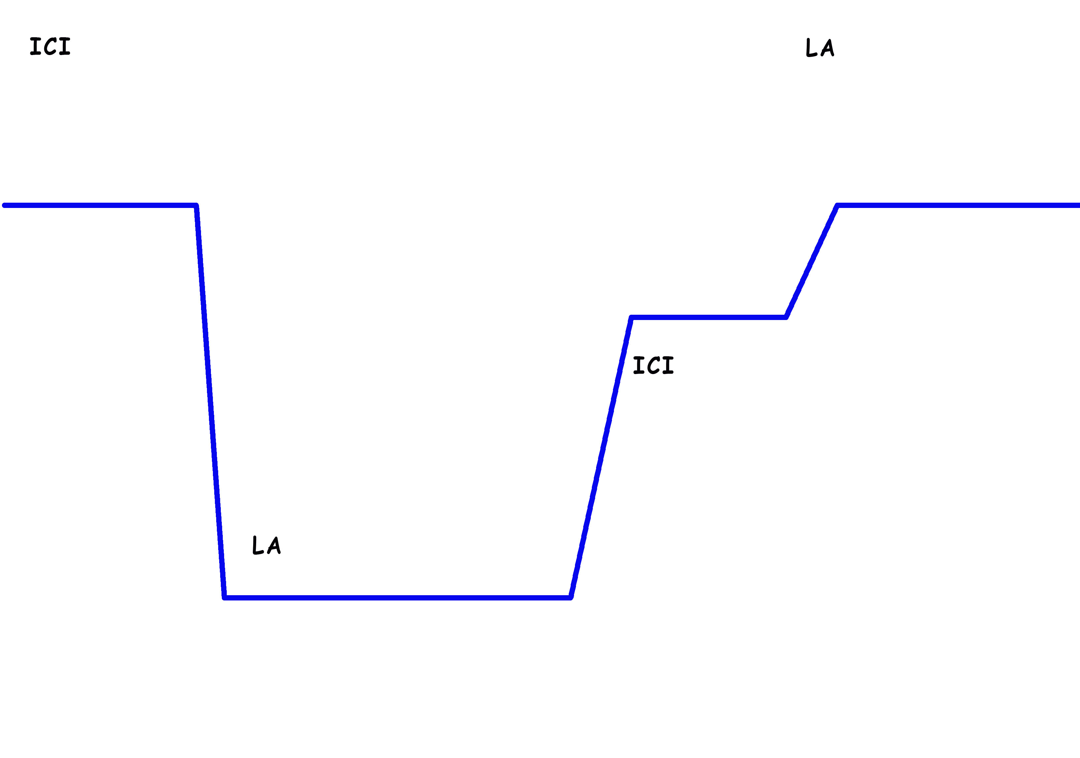
- Dessiner un profil de plongée « carré » sur la largeur de votre feuille (voir ci-dessous), puis placer chacun des éléments suivants sur ce profil, en prévention à l’ADD, selon les moments de la plongée (9 pts)

Chaque élément ne sera placé qu’une seule fois

A - Respect des procédures d’urgences | J - Respecter la vitesse de remontée
B - Boire de l’eau | K - Ne pas prendre l’avion / montagne en altitude
C - Avoir une bonne hygiène de vie | L - Utiliser du matériel entretenu / adapté
D - Choisir la procédure de désaturation la plus sécurisante | M - Eviter les plongées consécutives
E - Respecter les consignes du DP | N - Ne pas souffler dans son inflateur
F - Adapter son palmage | O - Respecter les paliers
G - Ne pas faire d’apnée | P - Ne pas plonger en faisant des yoyos
H - Ne pas plonger avec un profil inversé | Q - Limiter les efforts
I - Ne pas équilibrer ses oreilles | R - S’abriter si courant en plongée

- Quel gaz sera administré par le DP en cas d’accident de désaturation ? (1 pt)

Exercice n°2 (10 pts)

3 plongeurs PA20 en autonomie plongent à La Gombe sur un fond de 19 mètres. Pour une raison inconnue, Pierre, 1 des 3 plongeurs, remonte très rapidement. De retour à la surface, le reste de la palanquée constate que Pierre respire très difficilement et se plaint de vives douleurs thoraciques.
- De quel type d’accident s’agit-il ? (1 pt)
- Pourquoi Pierre est-il victime de cet accident ? (1 pt)
- Quel est la prévention concernant cet accident ? (1 pt)
- Citer les barotraumatismes qui peuvent survenir : (4,5 pts)
      - A la descente
      - A la remontée
- Citer 2 préventions pour le plaquage de masque (1 pt)
- Citer 3 préventions concernant les oreilles (1,5 pt)

Exercice n°3 (4 pts)

Une palanquée de niveaux 2 (Claude et Jean) plonge en exploration à Vodecée. L’eau est à 8°C, la palanquée évolue à 20 mètres de profondeur. Au bout de 15 minutes, Jean ressent une vive sensation de froid qui l’envahit.
- Que doit faire Jean ? (1 pt)
- Que fera la palanquée ? (1 pt)
- Comment devra être effectué le palier ? (1 pt)
- Quels conseils pourrait lui donner le DP après la plongée ? (1 pt)

III – Physique (10 pts)

- Comment appelle-t’ on la pression qu’exerce l’air sur notre corps ? (1 pt)
- Comment s’appelle la pression qu’exerce l’eau sur notre corps ? (1 pt)
- Comment s’appelle l’ensemble des 2 pressions ? (1 pt)
- Donner les 3 états de la force exercée par l’eau sur tout corps (poussée Archimède). (3 pts)

Calcul d’autonomie :

Maurice veut faire une plongée à 20 mètres de profondeur. Il possède un bloc de 12 litres gonflé à 200 bars. Sa consommation d’air en surface est de 15 litres / minute.
Combien de temps pourra t’il plonger en gardant une réserve de 50 bars. (4 pts)

IV – Règlementation - Biologie (20 pts)

- Quels documents devez-vous présenter pour plonger en tant que niveau 2 dans un club FFESSM de bord de mer? (2 pts)
- Qu'est-ce qu'une palanquée ? (Définition légale) (1,5 pt)
- Se faire contrôler en tant que Niv2 par la gendarmerie maritime au cours d’une plongée en autonomie hors club dans le chenal du port (zone strictement interdite à la plongée) : Quel type de responsabilité juridique engagez-vous ? (0,5 pt)
- Faire tomber sa bouteille de plongée sur le pied de son binôme et lui occasionner une fracture : Quel type de responsabilité juridique engagez-vous ? (0,5 pt)
- Quel est le doc de référence régissant la plongée à l’air dans le cadre fédéral de la FFESSM ? (0,5 pt)
- Enumérez les équipements obligatoires pour la pratique de la plongée à l’air en autonomie Niveau 2
(5 pts)

Dangers du milieu :

Citer 5 précautions que vous devez prendre vis-à-vis d’une invitation du DP à découvrir en autonomie l’intérieur d’une épave située à 15 mètres de profondeur. (5 pts)

Biologie :

- Qu’est-ce que D.O.R.I.S ? (1 pt)
        - Un groupement de biologistes qui plongent en recycleur.
        - Une association de protection des sélaciens (Requins)
        - Un site web de documentation sur la biologie sous-marine.
- Qu’est-ce que LONGITUDE 181 ? (1 pt)
        - Une marque d’équipements subaquatiques pour la dépollution du littoral.
        - Une association de protection de l’environnement qui a créé la « charte du plongeur responsable ».
        - C’est le répertoire officiel mondial des espèces marines menacées.
- Qu’est-ce que la posidonie ? (1 pt)
        - C’est un végétal marin qui forme d’immenses herbiers.
        - C’est une limace phosphorescente.
        - C’est une infection du système digestif des mammifères marins.
- Citer 4 comportements à adopter pendant vos plongées pour préserver l’environnement sous-marin ?
(2pts)

Bon courage !

